数据结构课程设计2023
—— 题目九 二叉排序数
作者姓名：谌乐俊杰
学号：2250944

1 引言
1.1有关概念
二叉排序树就是指将原来已有的数据根据大小构成一棵二叉树，二叉树中的所有结点数据满足一定的大小关系，所有的左子树中的结点均比根结点小，所有的右子树的结点均比根结点大。
二叉排序树查找是指按照二叉排序树中结点的关系进行查找，查找关键自首先同根结点进行比较，如果相等则查找成功；如果比根节点小，则在左子树中查找；如果比根结点大，则在右子树中进行查找。这种查找方法可以快速缩小查找范围，大大减少查找关键的比较次数，从而提高查找的效率。

1.2功能要求
依次输入关键字并建立二叉排序树，实现二叉排序数的插入和查找功能。

2 设计
2.1 思考
二叉排序树是一种常用的数据结构，主要用于支持高效的查找、插入和删除操作。以下是使用二叉排序树的一些优势：
有序性： 二叉排序树的核心特性是有序性。所有左子树中的节点值小于根节点，而所有右子树中的节点值大于根节点。这种有序性使得在树中进行搜索操作更加高效。
高效的查找操作： 由于有序性，二叉排序树支持快速的查找操作。对于给定的关键字，可以利用树的结构进行二分查找，从而在平均情况下实现较快的查找速度。
高效的插入和删除操作： 二叉排序树的结构允许在相对较短的时间内执行插入和删除操作。通过调整树的结构，可以保持有序性，同时保持树的平衡，以确保不会出现极端情况导致树的深度增加。
中序遍历有序输出： 通过中序遍历二叉排序树，可以按照升序顺序输出所有节点的值。这在一些应用中是非常有用的，例如按顺序输出排好序的数据。
应用于数据库索引： 二叉排序树的有序性和高效的查找特性使其在数据库索引中得到广泛应用。数据库中的索引通常使用树结构，其中二叉排序树是一种常见的选择。
动态数据集的管理： 对于动态的数据集，即在运行时不断插入或删除元素的情况，二叉排序树的动态调整性能相对较好。通过旋转和平衡操作，可以确保树的高度保持在合理的范围内。

2.2 设计过程
2.2.1 BSTNode 结构体
struct BSTNode {
int data;
BSTNode* left, * right;
BSTNode() : left(NULL), right(NULL) {}
BSTNode(const int d, BSTNode* L = NULL, BSTNode* R = NULL) : data(d), left(L), right(R) {}
~BSTNode() {}
};
其表示二叉搜索树中的一个节点，具有整数值（data）和指向左右子节点的指针。

2.2.2 BST 类：
私有成员：
BSTNode* root;
BSTNode* lastfound;
包含根指针和指向上一次找到的节点的指针。
成员函数：
Search：递归地在二叉搜索树中搜索一个值。
Insert：递归地将一个值插入到二叉搜索树中。
judge：将一个值插入到二叉搜索树中，并在值已存在时打印消息。
InOrder：对二叉搜索树进行中序遍历。
PrintAll：按排序顺序打印二叉搜索树的所有元素。
Find：在二叉搜索树中搜索一个值，并打印成功或失败的消息。

2.2.3 menu 和 main 函数：
menu：打印用户与二叉搜索树交互的菜单。
main：主函数创建了一个 BST 类的实例，并允许用户根据菜单选项与二叉搜索树交互。

3 实现
3.1 菜单选项一：建立二叉树

3.1.1逻辑
用户选择1： 当用户选择输入1时，程序进入对应的分支。
提示输入关键字： 用户被提示输入关键字，用于构建二叉排序树。
循环输入： 进入一个无限循环，允许用户输入一个正整数作为关键字。用户可以输入多个关键字，每输入一个，程序会调用 Tree.judge(num) 进行判断和插入操作。
判断和插入： Tree.judge(num) 函数用于将输入的关键字（必须要大于0）插入二叉排序树中，并进行判断是否插入成功。如果关键字已经存在于树中，输出相应的消息。
检测回车： 在每次输入后，通过 getchar() 获取输入缓冲区中的回车符，判断用户是否继续输入。
循环结束： 当用户不再输入关键字并按下回车时，退出循环。
打印二叉排序树： 调用 Tree.PrintAll() 函数，中序遍历并打印整个二叉排序树的所有元素，以展示树的结构和排序顺序。
3.1.2 关键代码
bool BST::Insert(const int& e1, BSTNode*& ptr) {
if (ptr == NULL) {
ptr = new BSTNode(e1);
if (ptr == NULL) {
cerr << "Out of Space" << endl;
exit(1);
}
return true;
}
else if (e1 < ptr->data) {
return Insert(e1, ptr->left);
}
else if (e1 > ptr->data) {
return Insert(e1, ptr->right);
}
else {
return false;
}
}
void BST::judge(const int& e1) {
if (!Insert(e1, root)) {
cout << "The input key(" << e1 << ") is already in the tree!" << endl;
}
}

void BST::InOrder(BSTNode* T) {
if (T != NULL) {
InOrder(T->left);
cout << T->data << "->";
InOrder(T->right);
}
}

void BST::PrintAll() {
cout << "Bsort_Tree is:" << endl;
InOrder(root);
cout << endl;
cout << endl;
}
else if (choice == '1') {
cout << "Please input keys to create Bsort_Tree : " << endl;
int num;
char ch;
while (1) {
cin >> num;
if (num > 0) {
Tree.judge(num);
}
ch = getchar();
if (ch == '\n') {
break;
}
}
Tree.PrintAll();
}

3.1.3 测试
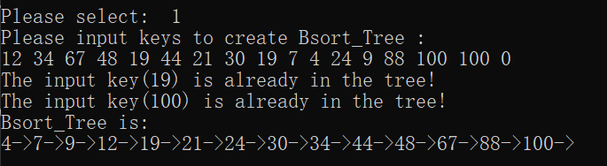

3.2 菜单选项二：插入元素
3.2.1逻辑
用户选择2： 当用户选择输入2时，程序进入对应的分支。
提示输入要插入的关键字： 用户被提示输入一个正整数作为要插入的关键字。

循环输入并检测有效性： 进入一个循环，用户必须输入一个合法的正整数，否则程序会要求重新输入。这通过 cin.fail() 来检测用户是否输入了非法字符，如果是，则清除错误状态和缓冲区，并要求用户重新输入。
插入关键字： 一旦用户输入了有效的正整数，程序调用 Tree.judge(num) 函数，该函数用于判断并插入关键字，同时输出相应的消息。
打印二叉排序树： 调用 Tree.PrintAll() 函数，中序遍历并打印整个二叉排序树的所有元素，以展示插入新关键字后的树的结构。

3.2.2关键代码
大部分同3.1.2
else if (choice == '2') {
int num;
while (1) {
cout << "Please input key which inserted : ";
cin >> num;
if (cin.fail()) {
cin.clear();
cin.ignore(10000, '\n');
}
else if (num > 0) {
break;
}
cout << "输入不符要求，请重试..." << endl;
}
Tree.judge(num);
Tree.PrintAll();
}

3.2.3 测试
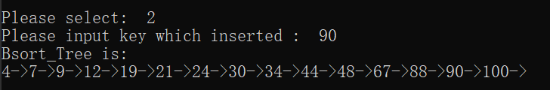

3.3 菜单选项三：查找元素
3.3.1逻辑
用户选择3： 当用户选择输入3时，程序进入对应的分支。
提示输入要查找的关键字： 用户被提示输入一个正整数作为要查找的关键字。
循环输入并检测有效性： 进入一个循环，用户必须输入一个合法的正整数，否则程序会要求重新输入，同样使用 cin.fail() 进行检测。
查找关键字： 一旦用户输入了有效的正整数，程序调用 Tree.Find(num) 函数，该函数用于在二叉排序树中查找指定的关键字，并输出相应的消息。
输出查找结果： 根据查找的结果，输出成功或失败的消息。
3.3.2 关键代码
BSTNode* BST::Search(const int x, BSTNode* ptr) {
if (ptr == NULL) {
return NULL;
}
else if (x < ptr->data) {
return Search(x, ptr->left);
}
else if (x > ptr->data) {
return Search(x, ptr->right);
}
else {
lastfound = ptr;
return ptr;
}
}
void BST::Find(const int x) {
if (Search(x, root)) {
cout << "search success!" << endl;
}
else {
cout << x << " not exist!" << endl;
}
}
else if (choice == '3') {
int num;
while (1) {
cout << "Please input key which searched :";
cin >> num;
if (cin.fail()) {
cin.clear();
cin.ignore(10000, '\n');
}
else if (num > 0) {
break;
}
cout << "输入不符要求，请重试..." << endl;
}
Tree.Find(num);
cout << endl;
}
3.3.3 测试
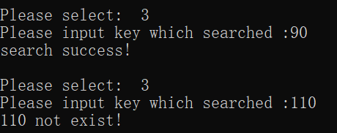

3.4主函数
变量声明： 声明了一个字符变量 choice 用于存储用户的选择，以及一个 BST 类型的对象 Tree 用于存储二叉排序树。
打印菜单： 调用 menu() 函数，打印用户可以选择的操作菜单。
进入循环： 使用 while(1) 进入一个无限循环，直到用户选择退出程序。
用户选择： 用户被提示输入选择，根据输入的选择调用不同的逻辑。如果选择1、2、3，则分别执行建立二叉排序树、插入关键字、查找关键字的操作。如果选择4，则退出程序。

3.5综合测试
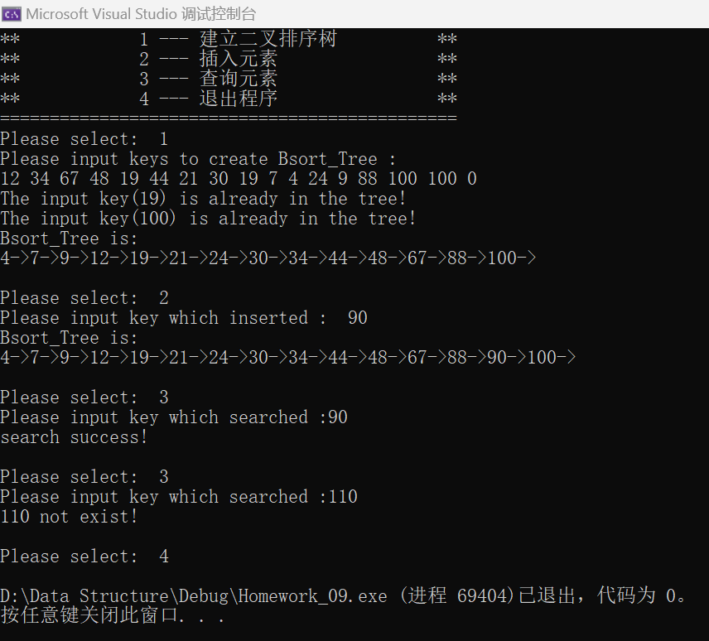

4 收获
数据结构应用： 通过实现二叉排序树，我深入理解了二叉树这一数据结构的基本原理和应用。了解了如何通过有序性提高查找、插入和删除操作的效率。
面向对象编程： 通过创建 BST 类和 BSTNode 结构体，我学会了如何使用面向对象编程的思想来组织代码。这有助于提高代码的可维护性和可扩展性。
递归的应用： 二叉排序树的插入和查找操作通常涉及到递归的使用。这使我更熟悉递归的思想和实践。
错误处理： 在用户输入和程序执行过程中，我学到了如何进行简单的错误处理，包括输入验证和异常处理，以确保程序能够健壮地运行。

